# Лекция II. Информационные системы

- Вспомнить понятия ИС классификация ИС  
- Аппаратное обеспечение  
- Программное обеспечение

ИС – система обработки информационной системы организованными ресурсами, которая обеспечивает и распределяет информацию  
ИС – это программно-аппаратная система, предназначенная для автоматизации целенаправленной деятельности конечных пользователей

Оборудование <-> Операционная Система <-> Программа <-> Пользователь

Интегрированная модульная авионика – современный комплекс бортового оборудования, который базируется на общих вычислительных мощностях (единая вычислительная работа) и открытой сетевой архитектуре.

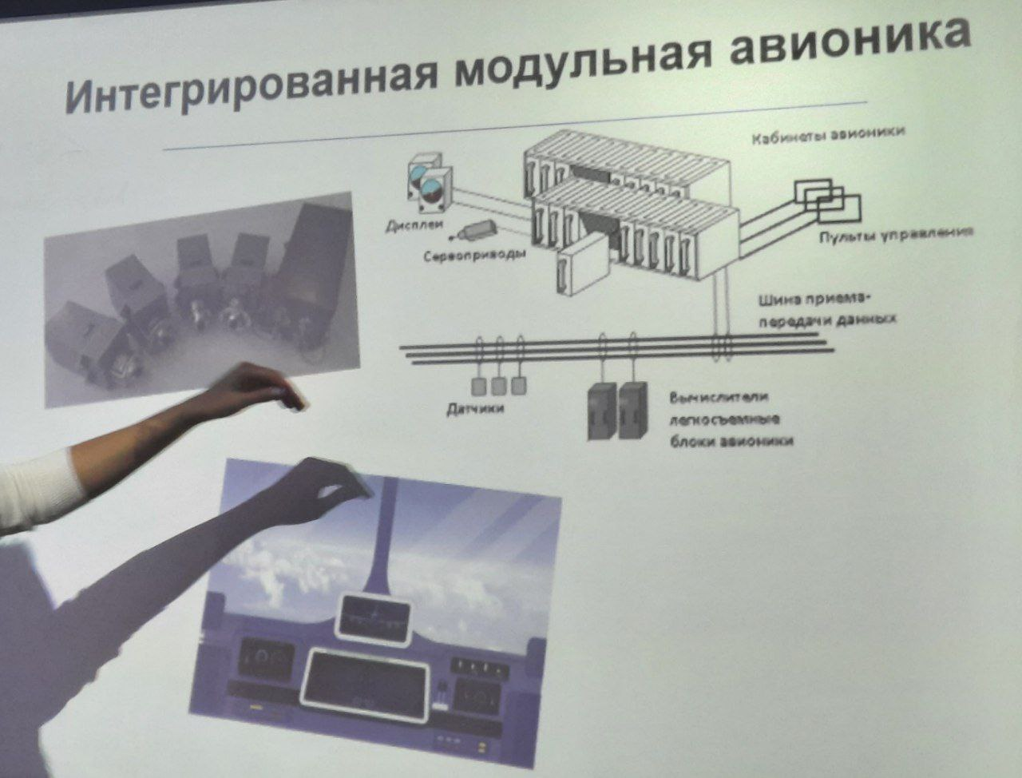

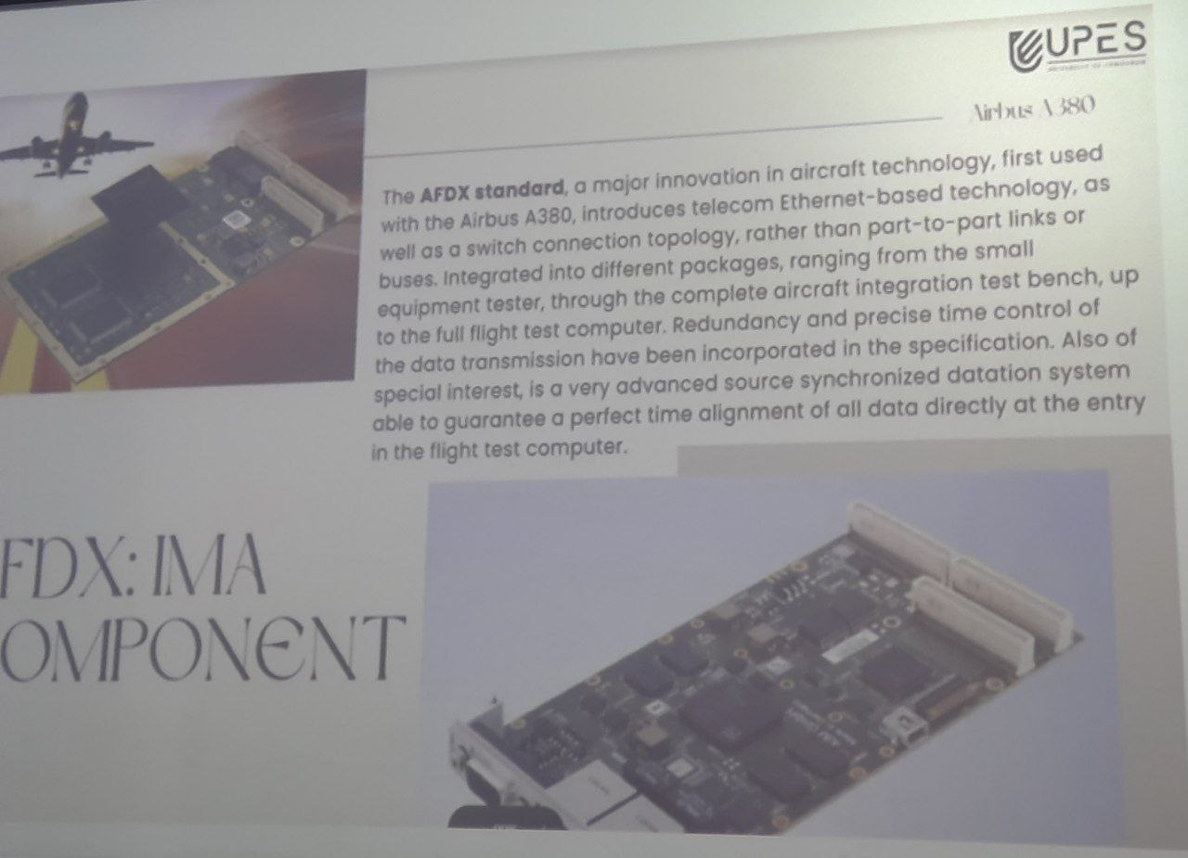

FLUENT MEDICAL EQUIPMENT

1. Control system

* Motion fictions
* Liquids holding
* Подача питания
* Определение предметов

CRM (Customer Relationship Management) – управления работы с клиентами

ERP (Enterprise Resource Planning) – управление процессами и ресурсами

Классификация систем

* Автоматическая – без человека
* Автоматизирования – с участием человека

Экспертная система – система способная частично заменить специалистов – экспертов в решении проблем

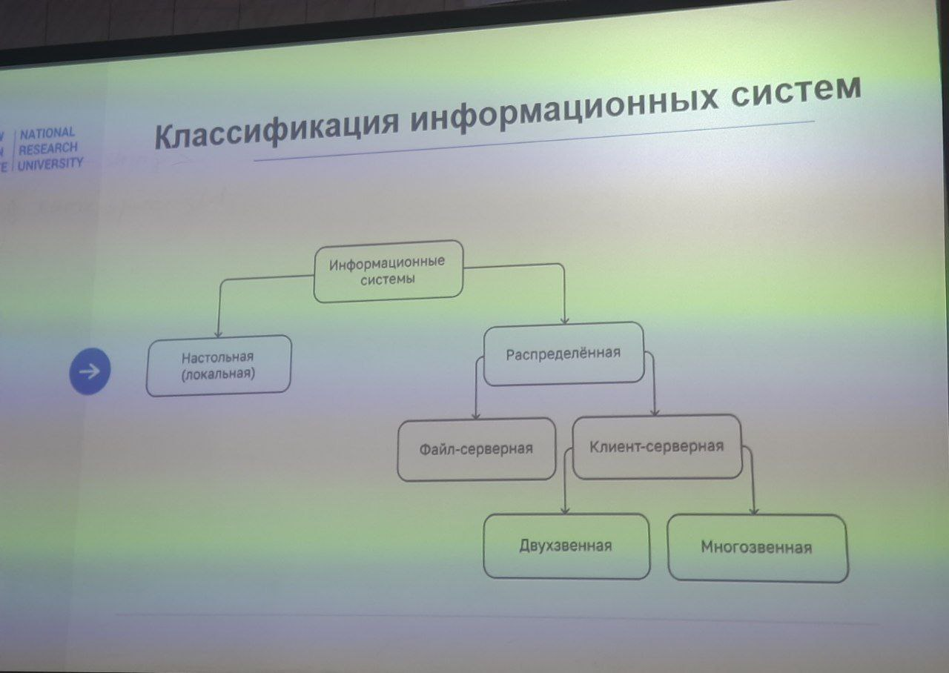

Распределенная:

БД И СУБД находятся на сервере, на рабочих станциях – только клиентская часть.

Многозвенная:

- БД и СУБД находятся на отдельном сервере, БД может быть в отдельных системах хранения

- Клиент обращается к серверному приложений

БД – структурированный набор данных позволяющий выполнять их поиск и обработку

Система управления базой данных (СУБД) – программа для создания и обработки БД

Сервер – компьютер, для выполнения сервисного программного обеспечения

Ресурсы сервера:

- процессор  
- Оперативная память  
- Запоминающее устройство  
- Серверные адаптеры

Основные особенности процессора

1. Работают в двоичной логике
2. Очень быстрое вычисление
3. Мало памяти и она очень быстрая
4. Чем больше вычислений, чем они быстрее, тем больше стоимость

Запоминающее устройство – устройство, предназначенное для записи и хранения данных

Сетевые адаптеры – устройства позволяющее взаимодействовать с другими компьютерами

Кластер – определенное количество серверов, объединенных между собой.

1. Вычислительный кластер
2. Кластеры высокой доступности

* Холодный резерв
* Горячий резерв

1. Распределенной нагрузки (RAID)

RAID – это метод объединения нескольких физических дисков в один логический массив для повышения производительности

1. Аппараты
2. ОС
3. Программа

* Программист
* Компилируемые
* Интерпретируемые